แผนภาพแฮรท์สชปรุง – รัสเซลล์

ในช่วงต้นทศวรรษ 1910 เอ็จนา แฮรท์สชปรุง (Ejnar Hertzsprung) นักดาราศาสตร์ชาวเดนมาร์ก และเฮนรี นอริส รัสเซลล์ (Henry Norris Russell) นักดาราศาสตร์ชาวอเมริกัน ได้คิดค้นแผนภาพแฮรท์สชปรุง – รัสเซลล์ (H-R Diagram) ซึ่งมีความสำคัญต่อการศึกษาวิวัฒนาการของดวงดาว เพราะเมื่อดาวเปลี่ยนแปลงคุณสมบัติทางกายภาพ เช่น ขนาด อุณหภูมิ กำลังส่องสว่าง และความยาวคลื่น ตำแหน่งของดาวที่พล็อตลงบนแผนภาพก็จะเปลี่ยนไป
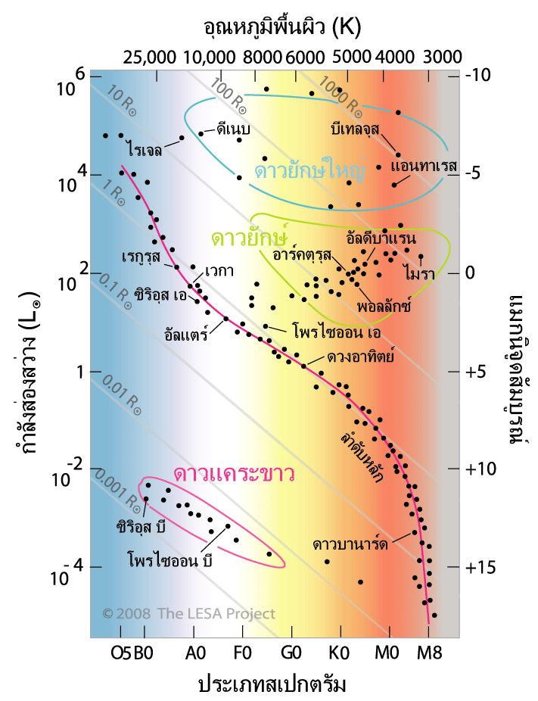
ภาพที่ 1 H-R Diagram

H-R Diagram ประกอบด้วย แกนนอนแสดง อุณหภูมิของผิวดาว หรือลำดับประเภทสเปกตรัม (O B A F G K M) และแกนตั้งแสดงกำลังส่องสว่างของดาว โดยมีหน่วยเป็นจำนวนเท่าของดวงอาทิตย์ และอาจแสดงแมกนิจูดสัมบูรณ์ นอกจากนั้นสเกลเฉียงยังแสดงรัศมีของดาวตั้งแต่ 0.001 เท่าของดวงอาทิตย์ ไปจนถึง 1,000 เท่าของมวลดวงอาทิตย์แผนภาพแสดงตำแหน่งของดาวโดยการลงจุดตามคุณสมบัติทางกายภาพของดาว ประชากรดาวส่วนใหญ่เรียงตัวจากมุมบนซ้ายมายังมุมล่างขวาของแผนภาพเรียกว่า “ลำดับหลัก” (Main sequence) ดาวที่อยู่ด้านบนขวาของลำดับหลักเป็น “ดาวยักษ์” (Giants) “และดาวยักษ์ใหญ่” (Supergiants) ดาวที่อยู่ด้านล่างของลำดับหลักเป็น “ดาวแคระ” (Dwarfs) ตัวอย่างเช่น
ดาว Regulus (หัวใจสิงห์) เป็นดาวลำดับหลักสีขาว สเปกตรัม B อุณหภูมิผิวดาว 16,000 K กำลังส่องสว่าง 1.4 x 10² เท่าของดวงอาทิตย์ แมกนิจูดสัมบูรณ์ -0.6 รัศมี 1.5 เท่าของดวงอาทิตย์
ดาว Procyon B เป็นดาวแคราะห์ขาว สเปคตรัม A อุณหภูมิผิวดาว 9,000 K กำลังส่องสว่าง 1 x 10⁻³ เท่าของดวงอาทิตย์ แมกนิจูดสัมบูรณ์ 13 รัศมี 0.01 เท่าของดวงอาทิตย์
ดวงอาทิตย์ เป็นดาวสีเหลือง สเปกตรัม G อุณหภูมิผิวดาว 5,800 K กำลังส่องสว่าง 3.9 x 10³³ เอิร์ก/วินาที
แมกนิจูดสัมบูรณ์ 4.8 รัศมี 6.9 x 10⁸ เมตร
ดาว Betelgeuse เป็นดาวยักษ์ใหญ่สีแดง สเปคตรัม M อุณหภูมิผิวดาว 3,600 K กำลังส่องสว่าง 2 x 10² เท่าของดวงอาทิตย์ แมกนิจูดสัมบูรณ์ -5 รัศมี 400 เท่าของดวงอาทิตย์

